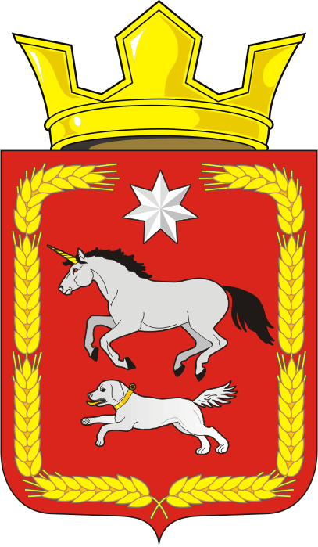

АДМИНИСТРАЦИЯ КАИРОВСКОГО СЕЛЬСОВЕТА
САРАКТАШСКОГО РАЙОНА ОРЕНБУРГСКОЙ ОБЛАСТИ

П О С Т А Н О В Л Е Н И Е
____________________________________________________________________

01.03.2023 с. Каировка № 15-п

О создании официальной страницы и размещении информации в социальной сети «ВКонтакте» администрацией муниципального образования Каировский сельсовет Саракташского района Оренбургской области

В соответствии с Федеральным законом от 09.02.2009г № 8-ФЗ «Об обеспечении доступа к информации о деятельности государственных органов и органов местного самоуправления»:

1. Создать официальную страницу администрации муниципального образования Каировский сельсовет Саракташского района Оренбургской области в социальной сети «ВКонтакте».
2. Назначить ответственным за ведение аккаунта в социальной сети «ВКонтакте» Логвиненко Алексея Николаевича, главу муниципального образования Каировский сельсовет.
3. Обеспечить осуществление мероприятий:
а) размещение на официальной странице с социальной сети «ВКонтакте» следующей информации:
наименование;
почтовый адрес;
адрес электронной почты;
номера телефонов справочных служб;
данные об официальном сайте;
иная информация, необходимость размещения которой указано в действующем законодательстве;
б) подключение к компоненту «Госпаблики»;
в) подтверждение подлинности официальной страницы в социальной сети «ВКонтакте» с использованием учетной записи Единой системы идентификации и подключения двухфакторной аутентификации.
4. Контроль за исполнением настоящего постановления оставляю за собой.
5. Постановление вступает в силу после его подписания.

Глава сельсовета А.Н.Логвиненко

Разослано: прокуратуре района, администрации сельсовета, администрации района, в дело

